1)
artikel
{aid: integer, fid: integer, typid: integer, lid: integer}

artikeltyp
{typid: integer, bezeichnung: text, preis: numeric}

bietetan
{typid: integer, lid: integer, angebotspreis: numeric}

filiale
{fid: integer, filialleiter: text, adresse: text}

kauft
{aid: integer, kid: integer, datum: datum}

kunde
[kid: integer, steuerreferenz: text}

lieferant
{lid: integer, name: text, land: text}

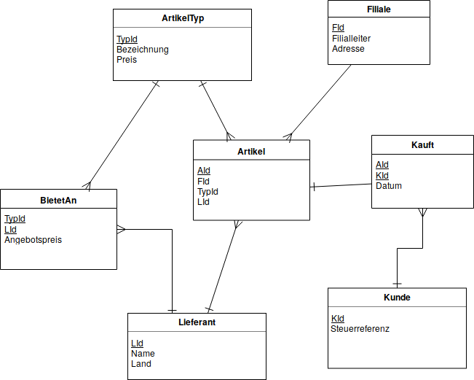

2)
separat

3)
a) NULL = NULL
unknown

b) 17 = NULL
unknown

c) (3 < 7) OR 29 >NULL
true, da 3 kleiner als 7 ist, und bei or nur eine Seite zutreffen muss

d) ‘Mein Nachbar ist cool‘ LIKE ‘%a%b%c_l‘
false, da _ für 1 Zeichen steht, und bei cool zwischen c und l 2 sind

e) NULL IS NOT NULL
false

4)
Art | Gewicht | Name
Blauwal | 200000.000 | Bob
null | 1.000 | Elefantus
null | null | Lou

(Art NOT NULL OR Gewicht > 7000.000 )
AND ( Name NOT LIKE ‘%fant%‘ OR Name=NULL )

1. Tupel: Blauwal not null or 200000.000 > 7000.000 und Bob not like %fant% or Bob = null ⟹ (true or true) and (true or false) ⟹ true and true ⟹ true
2. Tupel: null is not null or 1.000 >7000.000 and Elefantus not like %fant% or Elefantus = null⟹ (false or false) and (false or false) ⟹ false and false ⟹ false
3. Tupel: null is not null or null > 7000.000 and Lou not like %fant% or Lou = null ⟹ (false or unknown) and (true or false) ⟹ unknown and true ⟹ unknown

